Για περισσότερες πληροφορίες: Δελτίο Τύπου
WaveMotion Α.Ε Για άμεση δημοσίευση.
Τηλ.:210-9244505 Hμ.:
Fax: 211-0123494
Email: Partners@WaveMotion.gr

harman/kardon Onyx Studio 7:
Το τελευταίο μοντέλο της σειράς Onyx
με αναβαθμισμένο design και μοναδικό stereo ήχο.

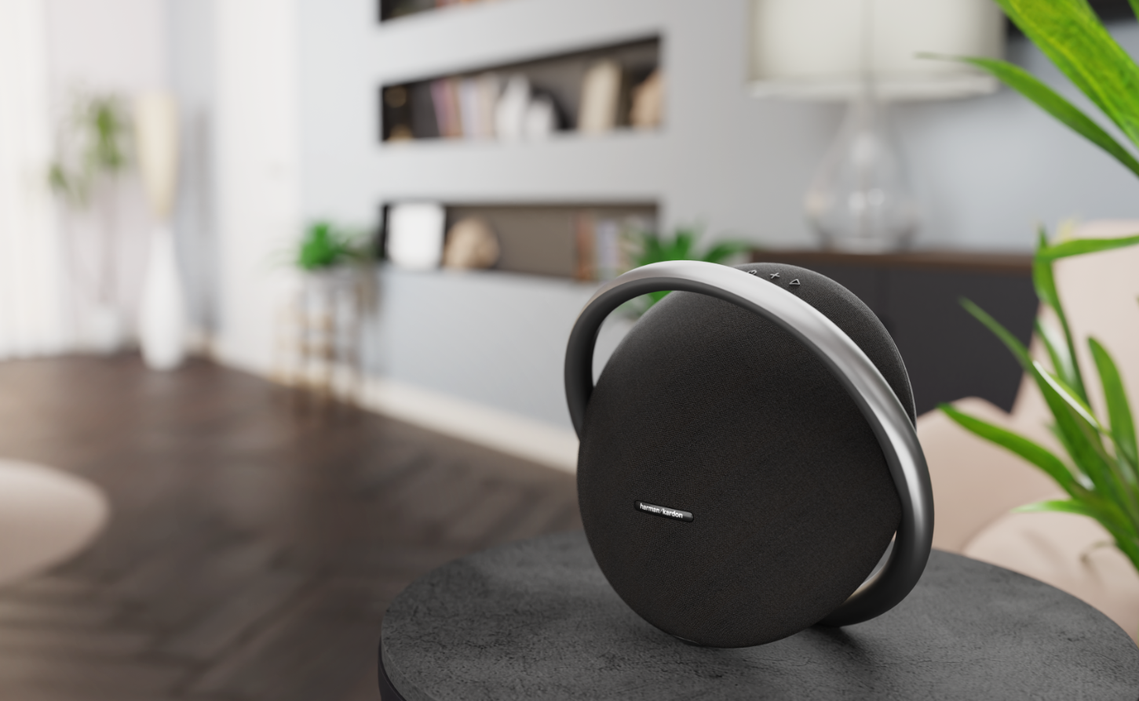

Η Harman Kardon εμπλουτίζει τη βραβευμένη της σειρά Onyx με την προσθήκη του νέου Harman Kardon Onyx Studio 7. Το νέο Bluetooth ηχείο της σειράς, διαθέτει ισχυρό, στερεοφωνικό ήχο και έναν μοναδικό βιομηχανικό σχεδιασμό που θα ικανοποιήσει και τους πιο απαιτητικούς μουσικόφιλους.

Το Harman Kardon Onyx Studio 7 έρχεται με ανανεωμένο και ενισχυμένο σχεδιασμό, με δύο 25mm διπλά tweeters για πραγματικό στερεοφωνικό ήχο, με ισχυρό μπάσο και με επαναφορτιζόμενη μπαταρία να χαρίζει 8 ώρες ασταμάτητης μουσικής αυτονομίας. Οι λάτρεις της μουσικής μπορούν να απογειώσουν την ακουστική εμπειρία τους δημιουργώντας το ιδανικό ηχητικό τοπίο συνδέοντας δύο ηχεία Onyx Studio 7, μέσω της δυνατότητας του Harman Kardon Wireless Dual Sound.

Ο κομψός, στρογγυλός σχεδιασμός του ηχείου, αναδεικνύεται από τα premium υλικά κατασκευής και την λεία λαβή από ανοδιωμένο αλουμίνιο που διευκολύνει στην μεταφορά και στήριξη του. Το τελικό αποτέλεσμα είναι ένα ολοκληρωμένο ηχητικό σύστημα, αξεπέραστου design και υψηλής αισθητικής.
Το Onyx Studio 7 είναι διαθέσιμο σε τρεις διαφορετικές χρωματικές επιλογές- Μαύρο, μπλε και γκρι, συνδυάζοντας μοναδικά την πανεύκολη δυνατότητα μεταφοράς του με το μοντέρνο look του.

‘’ Το Harman Kardon Onyx Studio 7 αποτελεί μια εκσυγχρονισμένη προσθήκη στην βραβευμένη συλλογή μας’’ αναφέρει ο Rodney Chan, Αντιπρόεδρος και Γενικός Διευθυντής της Harman Home Audio. ‘’ Ο ήχος του είναι τόσο υπέροχος όσο και το design του, και είμαστε πολύ ενθουσιασμένοι με την ανανέωση της γκάμας της δημοφιλούς σειράς Onyx.”

Το Harman Kardon Onyx Studio 7 είναι τώρα διαθέσιμο σε επιλεγμένα δίκτυα Λιανικής και σε ένα εκτεταμένο δίκτυο Εξουσιοδοτημένων Μεταπωλητών Ήχου και Εικόνας σε όλη την Ελλάδα. Η προτεινόμενη τιμή λιανικής είναι 279,00€.
Περισσότερες πληροφορίες για το Onyx Studio 7 μπορείτε να βρείτε στο https://harmankardongreece.gr/

Σχετικά με την WaveMotion Α.Ε.
H WaveMotion είναι Ανώνυμη εισαγωγική Εταιρεία προϊόντων τεχνολογίας, εδρεύει στην Αθήνα και δραστηριοποιείται στο χώρο των smart electronics, της υψηλής τεχνολογίας, του ήχου και της εικόνας. H λέξη WaveMotion μας παραπέμπει σε λέξεις όπως: ήχος, φως, εικόνα, δύναμη, ταχύτητα, διασκέδαση. Όπως τα κύματα κινούνται διαρκώς και με ταχύτητα, με τον ίδιο τρόπο εξελίσσεται η τεχνολογία στον ήχο, την εικόνα, τις τηλεπικοινωνίες, την πληροφορική. Σκοπός της WaveMotion είναι η παροχή -στην Ελληνική αγορά- προϊόντων Υψηλής Τεχνολογίας, τα οποία συνδυάζουν την Τεχνολογία Αιχμής με την Αισθητική και το Μοντέρνο Σχεδιασμό. Σήμερα, η WaveMotion διανέμει επίσημα στην ελληνική αγορά διεθνή brand names, τα οποία κατέχουν ηγετικές θέσεις στον τομέα δραστηριότητάς τους όπως harman/kardon, JBL, Cambridge Audio, Q Acoustics, QED, Goldring, rapoo.

Σχετικά με την HARMAN
Η HARMAN (harman.com) σχεδιάζει και κατασκευάζει προϊόντα και λύσεις για αυτοκινητοβιομηχανίες, καταναλωτές και επιχειρήσεις παγκοσμίως, συμπεριλαμβανομένων των συνδεδεμένων συστημάτων αυτοκινήτων, των προϊόντων ήχου και εικόνας, των λύσεων αυτοματισμού επιχειρήσεων και υπηρεσίες που υποστηρίζουν το Internet of Things. Με κορυφαίες μάρκες, όπως τα AKG®, Harman Kardon®, Infinity®, JBL®, Lexicon®, Mark Levinson® και Revel®, η HARMAN θαυμάζεται από τους λάτρεις ήχου, τους μουσικούς και τους χώρους διασκέδασης σε όλο τον κόσμο. Περισσότερα από 50 εκατομμύρια αυτοκίνητα στο δρόμο σήμερα είναι εξοπλισμένα με συστήματα HARMAN ήχου. Οι υπηρεσίες λογισμικού μας στηρίζουν και είναι συμβατές με δισεκατομμύρια κινητές συσκευές και συστήματα που είναι συνδεδεμένα, ενσωματωμένα και ασφαλή σε όλες τις πλατφόρμες, από την εργασία στο σπίτι μέχρι το αυτοκίνητο και το κινητό. Η HARMAN απασχολεί περίπου 30.000 εργαζόμενους σε όλη την Αμερική, την Ευρώπη και την Ασία. Τον Μάρτιο του 2017, η HARMAN έγινε θυγατρική της Samsung Electronics Co., Ltd.

